**1. HTML 簡介**

標籤組合

**1.1 網頁開發最基本的語法**

開頭標籤

<html>、<body>

結束標籤

</html>、</body>

標籤的內文

<body>標籤的內文</body>

包含其他標籤

<body><title>標籤的內文</title></body>

標籤的屬性

標籤的附加資訊，協助標籤運作

屬性的語法

屬性名稱=”屬性的內容”

屬性放在開頭標籤的角括號中

<a href=”https://google.com/”>Google</a>

標籤可以包含一到多個屬性

<div id=”title” class=”head”>Title</div>

無內文的標籤簡寫

有些功能性的標籤本身不需要內文

有內文的標籤

<b>裡面會變粗體字</b>

沒有內文的標籤

<img></img>

<hr></hr>

沒有內文的標籤可以簡寫成

<img/>

<hr/>

註解

執行時會忽略的內容，寫給人看得

使用<!--和 -->這兩組符號，將註解包裹起來

<!--這是註解 -->

<!--

這也是註解

-->

基礎網頁結構

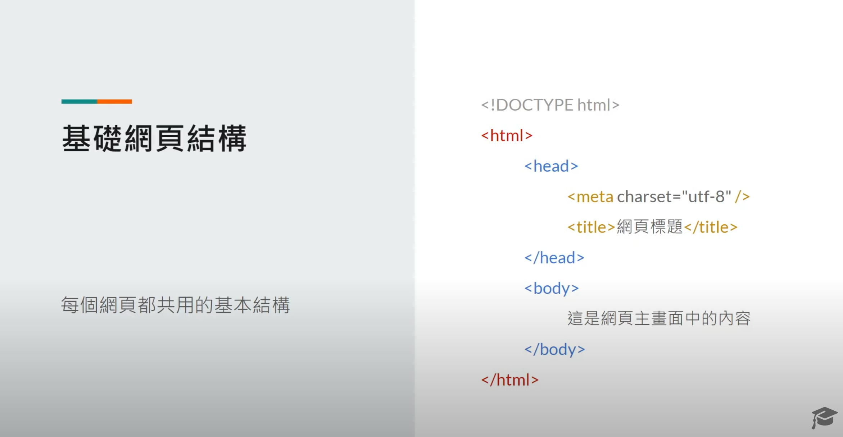

**1.2 用來製作網頁版面**

**2. HTML 語法基礎**

**2.1 標籤、無內文標籤、註解**

**2.2 基礎網頁結構**

改完後存檔F5就可以看到變動了